DZIEŃ ZIEMI 22 KWIETNIA 2021r.

- Prognoza pogody na kwiecień za 30 lat.
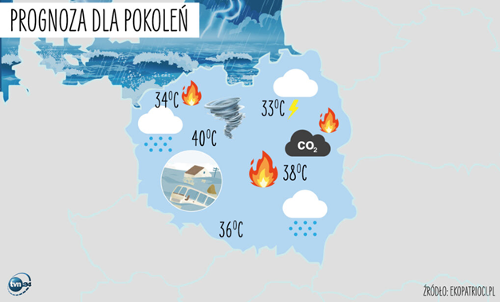
Świat zmieni się nie do poznania. Tam, gdzie dzisiaj jest plaża, będzie morze; tam, gdzie było słychać ptaki, będzie cisza; a to, co kiedyś było lasem, będzie plantacją desek. Będziemy mieć gorąco jak w Hiszpanii, za to w Hiszpanii nie da się żyć.
Nauczymy się szanować każdą kroplę czystej wody, bo stanie się cenna jak złoto.

- Chcesz uratować planetę, ogranicz produkcję śmieci.
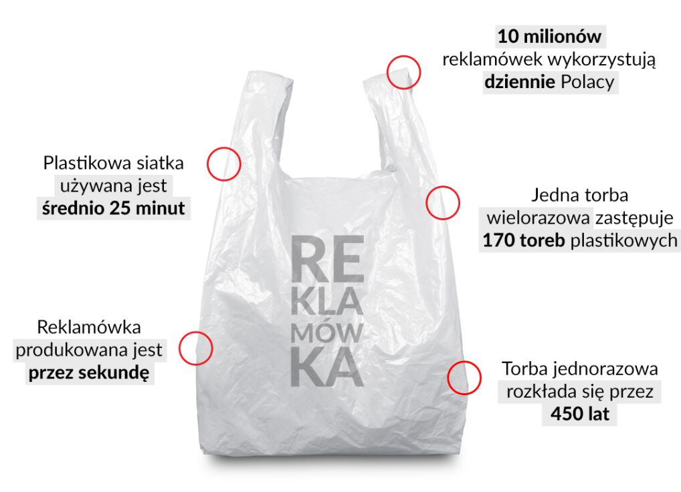
Polska jest szóstym krajem w Unii Europejskiej, jeśli chodzi o zużycie plastiku. Gdy Polak, Portugalczyk lub Słowak zużywa średnio 490 torebek foliowych rocznie, Fin czy Duńczyk – tylko cztery. Już zamieniliśmy oceany w plastikową zupę i tę plastikową zupę ze smakiem konsumujemy. Plastik w postaci mikrocząstek trafia do organizmów morskich zwierząt, a wraz z nimi do naszych.
To właśnie przez tworzywa sztuczne, które trafiają do mórz i oceanów w postaci toreb, butelek, słomek, opakowań, zabawek czy sieci rybackich ginie co roku ponad milion morskich zwierząt. Plastik znaleziono w żołądkach 90 procent morskich ptaków. By poradzić sobie z tym problemem, nie wystarczy zmienić nasze nawyki. W 2021 roku dyrektywa Parlamentu Europejskiego, wycofuje z obiegu część jednorazowych opakowań, w tym sztućce, słomki, mieszadełka czy patyczki do uszu.

- Chcesz uratować planetę, nie marnuj jedzenia.
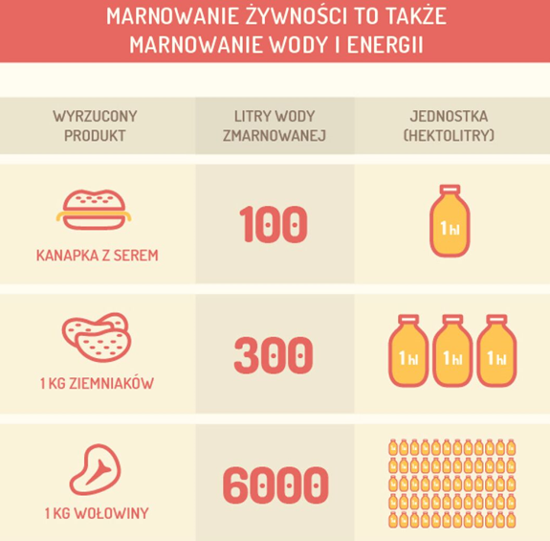
Produkujemy za dużo, kupujemy za dużo, wyrzucamy na potęgę. By móc tyle konsumować, tylko przez ostatnie 20 lat wycięliśmy 100 milionów hektarów lasów tropikalnych pod hodowlę bydła, a morza i oceany tak bardzo zniszczyliśmy, że zaczyna brakować w nich ryb. W Bałtyku na skraju wyginięcia jest jedno z dwóch stad dorsza bałtyckiego.
Przecież nie potrzebujemy tyle żywności. Każdy Polak marnuje miesięcznie 4 kilogramy żywności. Podczas gdy my zmagamy się z epidemią otyłości i marnujemy tony jedzenia, wielu mieszkańców biednego Południa nie ma co jeść, bo ktoś wyłowił im ryby z oceanów i zmienił klimat, przez co mają suszę.
Opracowanie wychowawcy internatu
Źródło:
https://tvn24.pl/magazyn-tvn24/swiat-jaki-znamy-sie-konczy-a-co-ma-do-tego-kura,215,3692

